ЗИМНІВСЬКА СІЛЬСЬКА РАДА

ВІДДІЛ ФІНАНСІВ ВИКОНАВЧОГО КОМІТЕТУ

ЗИМНІВСЬКОЇ СІЛЬСЬКОЇ РАДИ

вул. Перемоги,38, с. Льотниче, Володимир-Волинського району, Волинської область,

44750, тел. 0334238191, е-mail: zymne1@gmail.com, код ЄДРПОУ 44017762

Про підсумки виконання

бюджету Зимнівської територіальної

громади за перший квартал 2021 року

Обсяг бюджету Зимнівської територіальної громади за І квартал 2021 року з урахуванням трансфертів з державного та місцевих бюджетів склав 18651,5 тис. гривень, у тому числі по загальному фонду доходи бюджету територіальної громади склали 18397,1 тис. гривень, по спеціальному – 254,4 тис. гривень.

З державного бюджету бюджет територіальної громади отримав 10817,0 тис. гривень міжбюджетних трансфертів, з яких 3177,3 тис грн становить базова дотація та 7639,7 тис. гривень освітня субвенція.

Бюджет територіальної громади Зимнівської сільської ради за власною доходною базою до затверджених показників на звітний період 2021 року виконаний на 116,1 відсотка. Порівняно з першим кварталом 2020 року доходи загального фонду у співставній базі зросли на 1776,6 тис. гривень, або на
41,2 відсотка.

Структура дохідної частини загального фонду бюджету територіальної громади за І квартал 2021 року характеризується наступною діаграмою.

Основним бюджетоутворюючим джерелом бюджету територіальної громади у 2021 році залишались надходження податку на доходи фізичних осіб (54,6 відсотка доходів загального фонду). У звітному періоді цього податку надійшло 3325,5 тис гривень, що у співставних умовах на 1324,6 тис. гривень або 66,2 відсотка до відповідного періоду 2020 року. Податок на доходи фізичних осіб зберігає позицію найвагомішого за обсягами джерела наповнення дохідної частини бюджету територіальної громади.

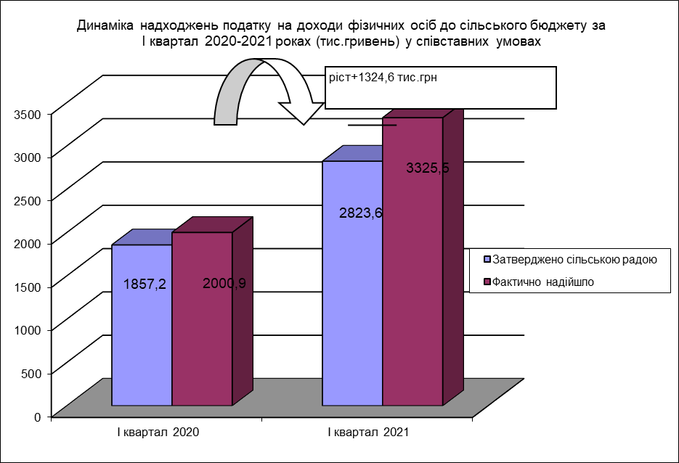

У звітному періоді 2020 року підприємствами і організаціями, що належать до комунальної власності а саме Зимнівським ВУЖКГ, сплачено до бюджету 15,7 тис. гривень податку на прибуток. Плановий показник першого кварталу виконано на 713,5 відсотка.

Рентної плати за спеціальне використання лісових ресурсів в частині деревини, заготовленої в порядку рубок головного користування надійшло за січень-березень 2021 року 141,3 тис. гривень або 141,3 %.
Надходження внутрішніх податків та зборів за січень – березень 2021 року становить 232,2 тис. гривень, зокрема акцизного податку з реалізації підакцизних товарів 42,0 тис. гривень.
Плати за землю за перший квартал 2021 року всього надійшло в сумі 1049,7 тис. гривень, що становить 183,5 відсотка, в тому числі земельного податку з юридичних осіб надійшло в сумі 69,7 тис. гривень, що становить 73,4 відсотка, орендної плати з юридичних осіб надійшло в сумі 441,2 тис. гривень, що становить 207,4 відсотка, земельного податку з фізичних осіб надійшло в сумі 42,5 тис. гривень, орендної плати з фізичних осіб надійшло в сумі 85,4 тис. гривень, що становить 142,3 відсотка.

Податку на майно (в частині податку на нерухоме майно, відмінне від земельної ділянки) надійшло 116,5 тис. гривень, що більше від бюджетних призначень на звітний період на 18 тис. гривень.

Виконання планових бюджетних призначень по єдиному податку становить 73,4відсотка, фактичні надходження складають 1039,1 тис. гривень, в тому числі єдиного податку з сільськогосподарських товаровиробників , у яких частка сільськогосподарського товаровиробництва за попередній податковий рік дорівнює або перевищує 75 відсотків 414,5 тис. гривень (52,8 %).

Адміністративні штрафи та інші санкції – надійшло 19,2 тис. гривень в тому числі 13,3 тис. гривень за порушення законодавства у сфері виробництва та обігу алкогольних напоїв та тютюнових виробів.

Державного мита надійшло в сумі 0,2 тис. гривень та становить 4 відсотка до бюджетних призначень на перший квартал 2021 року.

За звітний період 2021 рік до бюджету територіальної громади надійшло 146,6 тис. гривень плати за надання адміністративних послуг при планових призначеннях на рік 310,0 тис. гривень.

До спеціального фонду надійшло всього доходів на суму 254,4 тис. гривень, що становить 65,3 відсотка до уточненого плану на звітний період.
До фонду охорони навколишнього природного середовища надійшло екологічного податку у сумі 3,2 тис. гривень або 105,8 відсотка до плану на рік.
Протягом січня-березня 2021 року бюджетні установи, що фінансуються за рахунок коштів бюджету Зимнівської сільської ради, отримали 246,6 тис. гривень власних надходжень бюджетних установ, 17,8 відсотка ( 41,6 тис. гривень) з яких займає плата за послуги, що надаються бюджетними установами. Решта 202,8 тис. гривень – інші джерела власних надходжень бюджетних установ (кошти на виконання окремих доручень та інвестиційних проектів; благодійні внески, гранти, дарунки).
Видаткова частина загального фонду бюджету територіальної громади (КФКВ 900202) профінансована за перший квартал 2021 року за рахунок власних джерел та отриманих трансфертів з державного та місцевих бюджетів до затверджених показників з урахуванням змін на 93,6 відсотка (затверджено з урахуванням змін – 19000,4 тис. гривень, виконано – 17702,2 тис. гривень). За рахунок власних надходжень проведено 32,7 відсотка видатків бюджету територіальної громади, 67,3 відсотка – за рахунок дотацій та субвенцій з державного та місцевих бюджетів. За рахунок коштів спеціального фонду на фінансування видатків спрямовано 709,1 тис. грн.
У звітному періоді 2021 року забезпечувалась своєчасна виплата заробітної плати працівникам бюджетної сфери, оплата спожитих бюджетними установами енергоносіїв та проведення інших невідкладних витрат. Обсяг виплат з нарахуваннями працюючим у бюджетних галузях, що фінансуються з бюджету територіальної громади, за перший квартал 2021 року склав 15104,4 тис. гривень, або 96,1 відсотка до призначень. Порівняно з відповідним періодом 2020 року видатки на оплату заробітної плати зросли на 3845,3 тис. гривень (на 134,2 відсотка). На фінансування таких захищених статей, як на оплату спожитих бюджетними установами енергоносіїв, придбання продуктів харчування спрямовано відповідно 889,1; 386,0 тис. гривень, що складає 80,8; 63,6 відсотка до плану на звітний період.
На фінансування установ та закладів освіти спрямовано 12763,3 тис. грн, соціального захисту населення – 1759,9 тис. гривень, культури і мистецтва – 723,0 тис. гривень, фізичної культури і спорту – 54,8 тис. гривень. В цілому на фінансування вищезгаданих галузей спрямовано 15301,0 тис. гривень.
Видатки на утримання апарату сільської ради становлять 1995,6 тис.гривень., з них на заробітну плату з нарахуваннями 1458,5 тис.гривень, питома вага якої у видатках становить 73,1 відсотка. На оплату спожитих енергоносіїв використано 94,3 тис.гривень.
Видатки загального фонду по установах освіти сільської ради за перший квартал 2021 рік проведені в сумі 12763,3 тис. грн., що становить 94,8 відсотка до уточнених призначень на звітний період. На оплату праці з нарахуваннями використано 9327,5 тис. грн. (98,2 відсотка), на харчування – 371,8 тис. грн. (64,7 відсотка), на оплату спожитих комунальних послуг та енергоносіїв – 680,9 тис. грн. (86,8 відсотка до уточнених призначень).
Крім того, протягом звітного періоду в установах та закладах освіти здійснювалися витрати капітального характеру на загальну суму 78,8 тис. гривень, в тому числі на придбання дитячого майданчика для НВК ЗОШ І-ІІІ ступенів-дитячий садок с.Льотниче та системи відео нагляду для ЗОШ І-ІІ ступенів с.Микуличі.
На території Зимнівської сільської ради у 2021 році функціонує чотири загальноосвітні школи І-ІІІ ступенів з яких одна школа ООЗ НВК ЗОШ І-ІІІ ступенів –ліцей з трьома філіями та дві школи І-ІІ ступенів. Загальна кількість учнів 1038, які навчаються у 86 індивідуальних класах. Відповідно середня наповнюваність становить 12 учнів на клас.
Фактичні видатки за КТКВК 1142 „Інші програми та заходи у сфері освіти” за перший квартал 2021 рік становлять 5,5 тис. грн., на фінансування заходів по реалізації програми "Шкільний автобус" Зимнівської сільської ради на оплату перевізникам за довезення школярів.
По охороні здоров’я, на первинну медичну допомогу населеню, що надається комунальним підприємством Володимир-Волинським ЦПМД, відповідно до програми «Розвитку надання первинної медичної допомоги та відновлення матеріально-технічної бази комунальним підприємством Володимир-Волинського ЦПМД» на 2021-2022 роки спрямовано 170,4 тис.гривень в тому числі 147,2 тис.гривень на оплату праці з нарахуваннями медичному персоналу ФАПів та 23,2 тис.гривень на оплату спожитих енергоносіїв.
На функціонування територіального центру та відділень соціальної допомоги на дому спрямовано із загального фонду 1266,5 тис. грн. в тому числі за рахунок іншої субвенції 612,6 тис.гривень, спеціального – 105,5 тис. гривень.
Середньорічна кількість пенсіонерів та одиноких непрацездатних громадян, які обслуговуються територіальним центром соціального обслуговування, становить 210 осіб, з них стаціонарними відділеннями – 14 осіб. Середня вартість одного ліжкодня 390 гривень.
За кодом функціональної класифікації видатків 3242 „Інші видатки на соціальний захист населення” використано по загальному фонду 115,5 тис. грн. з них :
-на оплату лікарських засобів по пільгових рецептах 26,4 тис.гривень;
-на виплати матеріальної допомоги на лікування -33,0 тис.гривень;
-на виплату матеріальної допомоги при похованні -3,0 тис.гривень;
-на виплату матеріальної допомоги при пожежі -5,0 тис.гривень;
-на виплати для дітей з інвалідністю на придбання памперсів - 48,1 тис.грн.
На галузь культури з бюджету територіальної громади за вказаний період 2021 року використано 723,0 тис. гривень по загальному та 7,5 тис. гривень по спеціальному фондах бюджету. Основні видатки складають оплата праці з нарахуваннями 551,4 тис. гривень та оплата енергоносіїв 15,3 тис. гривень.
На фінансування житлово-комунального господарства з загального та спеціального фонду бюджету територіальної громади спрямовано за перший квартал 2021 року 141,7 тис. гривень бюджетних асигнувань, у тому числі на організацію благоустрою населених пунктів громади.
Для проведення заходів по землеустрою із місцевого бюджету використано 10,3 тис грн, зокрема за грунтові обстеження земельних ділянок.

Видатки на утримання та розвиток автомобільних доріг та дорожньої інфраструктури за рахунок коштів бюджету територіальної громади заплановані по загальному і спеціальному фондах на рік в сумі 701,6 тис. гривень. В першому кварталі використано 11,6 тис. гривень на експертизу проектно-кошторисної документації по капітальному ремонту покриття вул. Першотравнева в с. Березовичі.
На утримання місцевої пожежної охорони затверджено видатків на звітний період в сумі 36,2 тис. гривень, використано 25,7 тис. гривень, (70,9 %).

На протязі звітного періоду 2021 року бюджетом Зимнівської сільської ради відповідності до чинного законодавства проводили розрахунки по міжбюджетних трансфертах з районним бюджетом, бюджетом міста Володимир-Волинського та бюджетом Устилузьської ТГ. Відповідно до помісячного розпису перераховано іншої субвенції в сумі 466,8 тис. гривень.

Начальник
відділу фінансів Світлана БОРУЦЬКА

